СОДЕРЖАНИЕ

1. ОБЩИЕ СВЕДЕНИЯ…………………………………………………………………….…….3
2. ВСПОМОГАТЕЛЬНЫЕ ТЕХНИЧЕСКИЕ ДАННЫЕ…………………………………….....3

3. ТРЕБОВАНИЯ БЕЗОПАСНОСТИ…………………………………………………………....3
4. ТРЕБОВАНИЯ К РАБОЧЕМУ МЕСТУ……………………………………………………...3
5. МЕТОДИКА ПРОВЕРКИ “ПОСЕЙДОН-Н-ПТ0-E”…………………….………..…….…...4

1. ОБЩИЕ СВЕДЕНИЯ.

Настоящая инструкция описывает финальный процесс настройки и проверки работоспособности адресного прибора приемно-контрольного пожарного АППКП «Посейдон-Н-ПТ0-Е» АСТА.425529.032-01 (далее “Посейдон-Н”).

2. ВСПОМОГАТЕЛЬНЫЕ ТЕХНИЧЕСКИЕ ДАННЫЕ.

2.1. Перечень контрольно-измерительной аппаратуры, применяемой при проверке:
- мультиметр «APPA 80» или аналогичный по характеристикам.

2.2 Перечень оборудования, оснастки и программного обеспечения, применяемого при настройке и проверке:
- ПК с установленной ОС Windows 7, а также установленным фреймворком .NET Framework версии не ниже 2.0;
- программа конфигурирования приборов системы “Олимп” (далее “Олимп-конфигуратор”);
- 2 аккумулятора по 12В 7.2Ач;
- штатная прошивка платы ПО2 по АСТА.425529.032 УД;
- программа Flash magic;
- программа «Диагностика ПО2»;
- модуль АМ(в)-Е АСТА.425411.008-01;
- файлы тестовых конфигураций conf_1 и conf_32;
- адаптер MOXA Uport 1150 или аналогичный преобразователь RS-232.

3. ТРЕБОВАНИЯ БЕЗОПАСНОСТИ.

При проверке и настройке изделия необходимо соблюдать требования безопасности, оговоренные в “Правилах технической эксплуатации электроустановок потребителей” и “Правилах техники безопасности при эксплуатации электроустановок потребителей”.

4. ТРЕБОВАНИЯ К РАБОЧЕМУ МЕСТУ.

4.1. Проверка должна проводиться в производственном помещении, оборудованном для настройки приборов.
4.2. Температура воздуха в помещении должна быть (20±3)ºС, относительная влажность – от 45% до 80%.
4.3. Помещение должно быть чистым, в нем не допускается механическая обработка деталей.

5. МЕТОДИКА ПРОВЕРКИ “ПОСЕЙДОН-Н”

Рис. 1 Схема стенда проверки “Посейдон-Н”

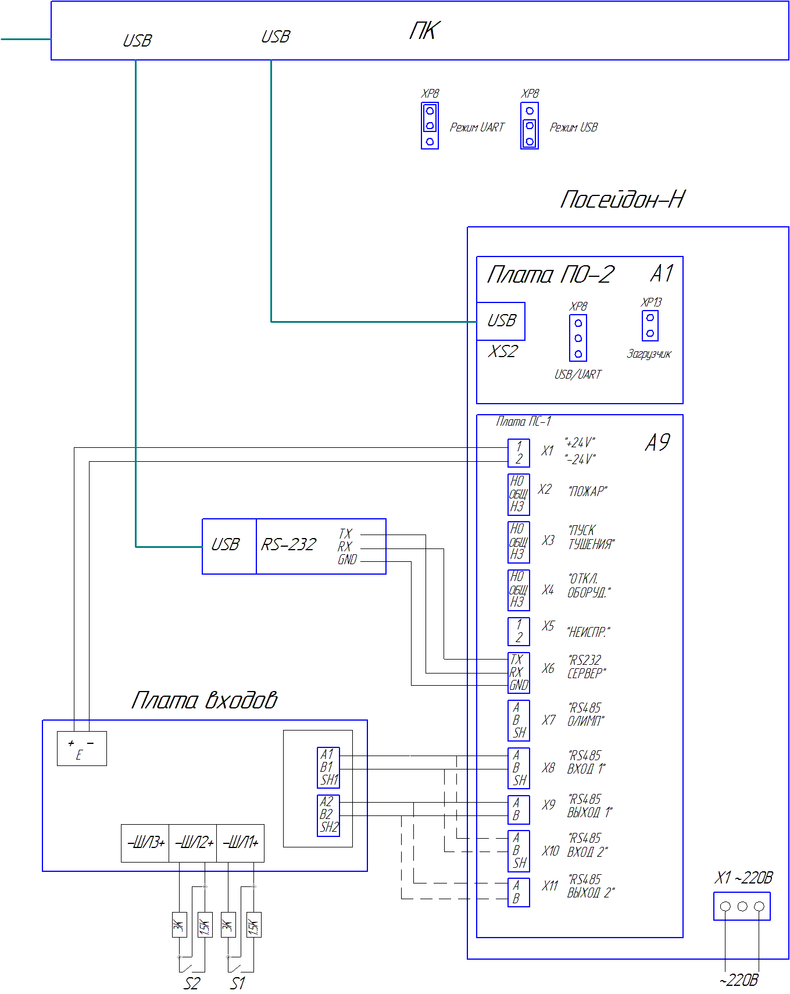

5.1 Подготовка к проверке.
5.1.1 Убедиться, что все платы, входящие в состав АППКП “Посейдон-Н”, предварительно проверены в соответствии с их инструкциями по проверке. Провести внешний осмотр изделия, убедиться в отсутствии нарушений корпуса, отсутствии на корпусе вмятин, деформаций. Убедиться в отсутствии сколов, царапин лакокрасочного покрытия корпуса изделия. Замок крышки должен работать без заеданий. Открыть крышку изделия, проверить качество монтажа, надежность крепления жгутов, плат, колодок. Проверить маркировку проводов и колодок для внешних подключений. Произвести настройку платы МУП(A2): переключатель SA1.1 – включен, переключатели SA1.2 и SA1.3 – выключены. Собрать рабочее место проверки и настройки АППКП “Посейдон-Н” в соответствии с рис. 1. Подать основное питание и подключить батареи.

5.2 Проверка работы клавиатуры. Установить джампер на вилку XP8 в режим USB (рисунок 1). Подключить прибор “Посейдон-Н” к сети 220В 50Гц. Подключить батареи. Включить основное питание. В программе Диагностика ПО2 выбрать плату АСТА.425548.008 и нажать кнопку запустить. Необходимым является только успешное прохождение пункта «проверка клавиатуры». Результат остальных пунктов не имеет значения.

5.3 Программирование ПО2. Запрограммировать плату ПО-2 штатной прошивкой. Для этого перевести прибор в режим программирования, установив джампер на вилку XP13. (джампер XP8 должен быть в режиме USB). В программе Flash Magic выбрать модель микроконтроллера – LPC1788, Baud Rate – 57000, COM port – номер виртуального порта, который создается при подключении платы ПО-2 к компьютеру, Interface - None(ISP). Указать путь к файлу прошивки и нажать кнопку Start. После программирования снять джампер с вилки XP13, установить джампер XP8 в режим UART.

5.4 Конфигурирование. Установить адрес центрального прибора равным 1, адрес АМ(в) – 1. С пощью программы Олимп-Конфигуратор сконфигурировать приборы конфигурацией conf_1. После перезагрузки проверить отсутствие неисправностей в системе и наличие связи с модулем АМ(в). При отсоединении проводов от разъема X8 платы ПС-1 не должна обрываться связь с модулем АМ(в).

5.5 Проверка датчика вскрытия. Сымитировать вскрытие прибора. При этом на экране центрального прибора должно появиться сообщение о вскрытии. Проконтролировать наличие прерывистого звукового сигнала.

5.6 Проверка контроля питания. Отключить батареи. При этом должно прийти сообщение о неисправности резервного питания. Подключить батареи и выключить основное питание – должно прийти сообщение о неисправности основного питания.

5.7 Проверка релейных выходов. Отключить основное и резервное питание. Прозвонить контакты релейных выходов X2, X3, X4 («ПОЖАР», «ПУСК ТУШЕНИЯ», «ОТКЛ. ОБОРУД.») на плате ПС-1 - все нормально-замкнутые контакты должны быть замкнуты, сопротивление между клеммами разъема «НЕИСП.» должно быть более 1 МОм. Включить основное и резервное питания. При отсутствии неисправностей в системе измерить сопротивление между клеммами разъема «НЕИСП.» – оно должно быть (30 ±20) Ом. Нажать кнопку S1 (1-й шлейф платы входов) - сымитировать событие «ПРОШЛА КОМАНДА ПУСКА». Проверить срабатывание релейного выхода «ПУСК ТУШЕНИЯ.» Нажать кнопку S2 - сымитировать событие «ПОЖАР2». Проверить срабатывание релейных выходов «ПОЖАР» и «ОТКЛ. ОБОРУД.»

5.8 Проверка кнопок пуска и останова. Нажать кнопку «ПУСК» на передней панели устройства. На экране должно появиться предложение ввести номер зоны, куда отправить команду пуск. Нажать кнопку «ОСТАНОВ ПУСКА» на передней панели устройства. На экране должно появиться предложение ввести номер зоны, куда отправить команду останов пуска.

5.10 Проверка второго кольца RS-485. Установить адрес платы входов – 32. Нажать кнопку сброса. Подключить линии связи с модулем АМ(в) согласно штрихованным линиям. Сконфигурировать систему конфигурацией conf_32. Проверить наличие связи с платой входов. При отсоединении проводов от разъема X10 платы ПС-1 не должна обрываться связь с модулем АМ(в).

ЛИСТ РЕГИСТРАЦИИ ИЗМЕНЕНИЙ

Изм. | Номера листов (страниц) |  |  |  | Всего листов (страниц) в докум. | №  докум. | Подп. | Дата
Изм. | изме-ненных | замененных | новых | аннулированных

АППКП
«Посейдон-Н-ПТ0-Е»

ИНСТРУКЦИЯ ПО ПРОВЕРКЕ

АСТА.425529.032-01 И1

